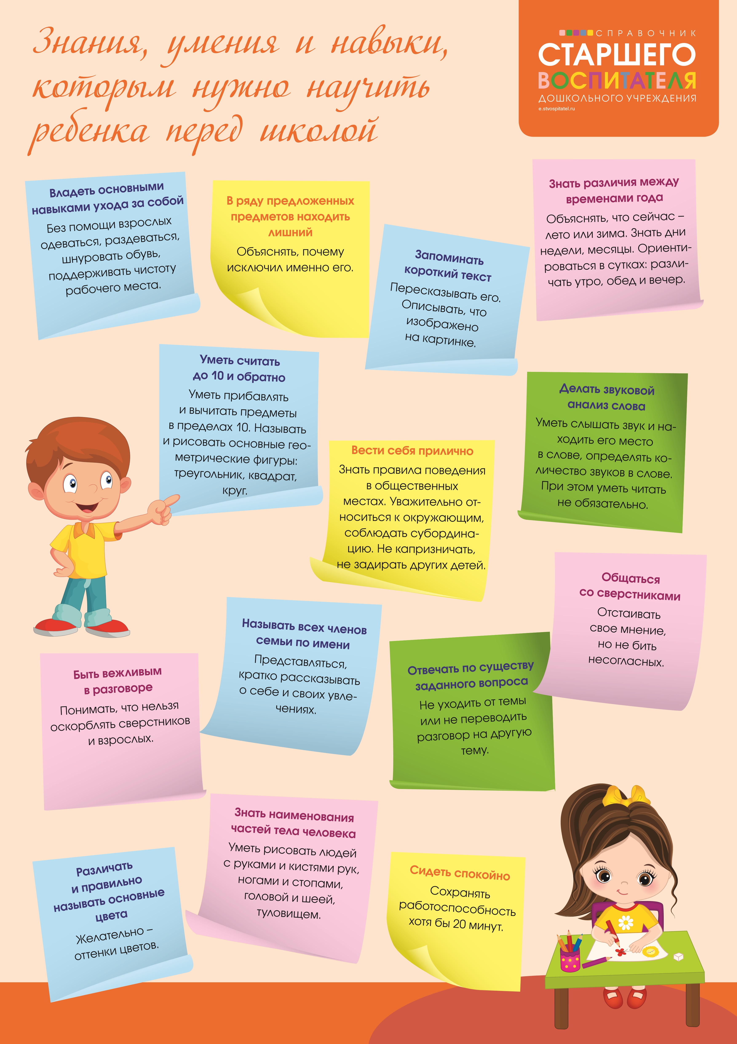

**РОДИТЕЛЯМ БУДУЩИХ ПЕРВОКЛАССНИКОВ НА ЗАМЕТКУ!**